**МКДОУ «САЛАМ»**

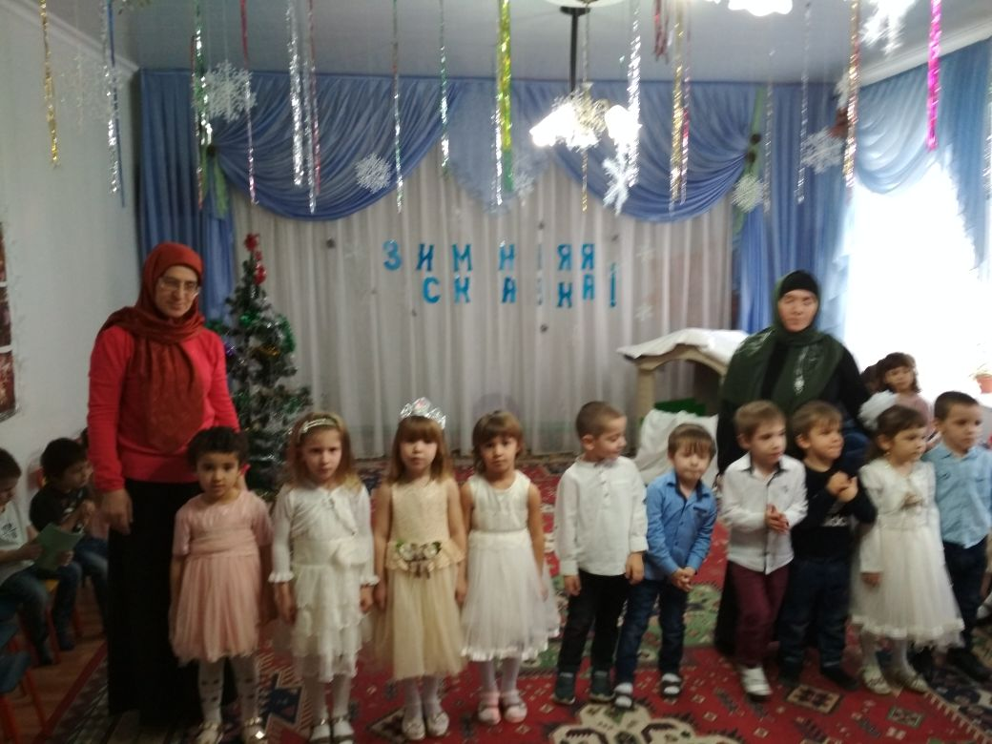

**Подготовили:**

**воспитатель высшей категории Хайбулаева Х.И**

**воспитатель Хайбулаева З.К**

**2017год.**

**СЦЕНАРИЙ НОВОГОДНЕГО УТРЕННИКА «ЗИМНЯЯ СКАЗКА»**

Зал украшен по-зимнему: снег, елка , сугробы ,животные, деревья, висят снежинки

Воспитатель: Пришла зима ,пришла зима!

Оделись в белое дома.

Стоят деревья в шапках белых

Зима для сильных , ловких, смелых

Санки, лыжи, клюшки и коньки

Наступили для детей

Благодатные деньки

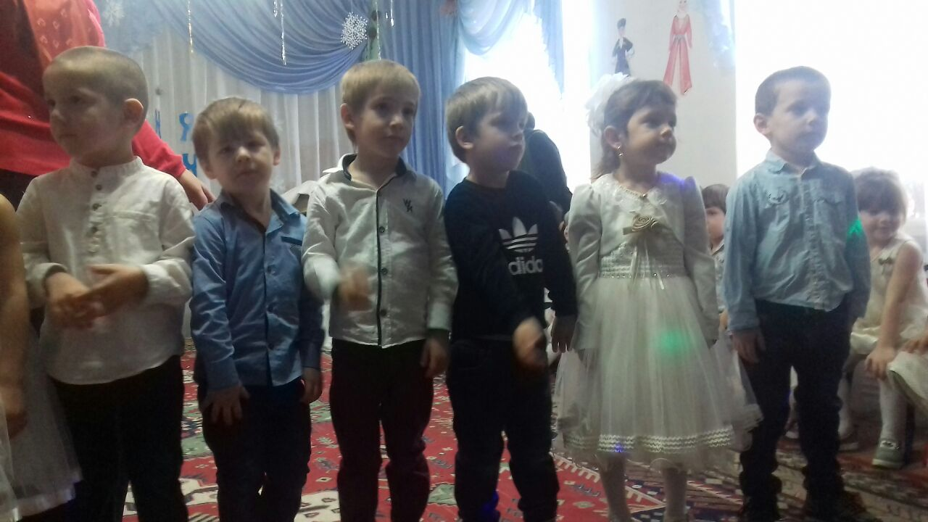

Хабибова Х. Покатили санки вниз

Крепче куколка держись,

Ты сиди, не упади,

Там канавка впереди.

Надо ездить осторожно,

А не то разбиться можно.

Воспитатель: Вы, ребята, подойдите  
 На меня все посмотрите,  
 С вами мы пойдем гулять  
 В лес зверушек навещать.  
 Но, этот лес- не просто лес,  
 Это лес-страна чудес.  
Отправимся в лес все вместе. На улице зима, много снега намело, предлагаю поехать на поезде.  
**Игра "Поезд".**  
Воспитатель: Едет, едет паровоз,  
 Две трубы и сто колес.  
 паровоз кричит "Ду- ду!  
 Я иду-иду-иду!" (поколачивание кулачками).  
 А вагоны стучат,  
 А вагоны говорят:  
 "Так-так-так! Так-так-так! (похлопывание ладошками)  
 Так-так-так! Так-так-так!".  
Воспитатель: Вот мы с вами и приехали в лес. Посмотрите, сколько кругом много снега.  
**Игра "Снег кружится".**

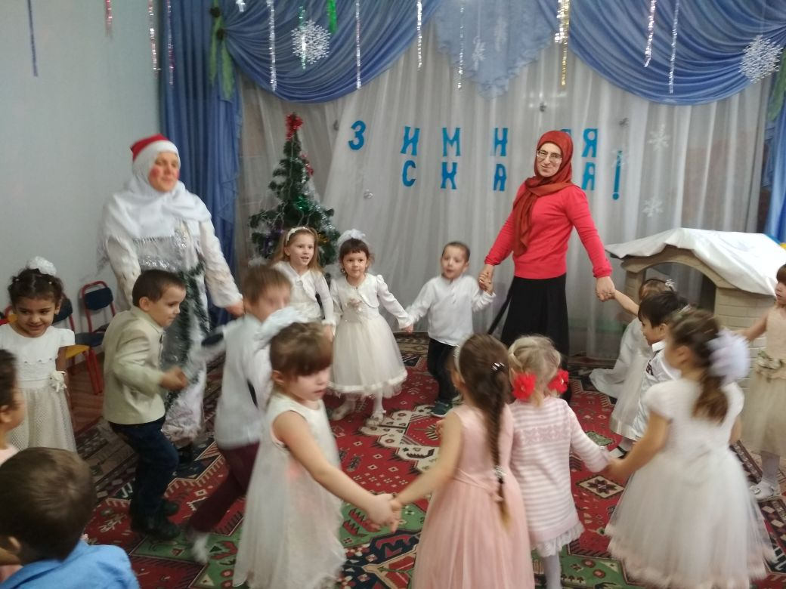

Воспитатель: Снег, снег кружится,  
 Белая вся улица! (дети кружатся)  
 Собрались мы все в кружок,  
 Завертелись, как снежок. (дети встают в кружок, приседают)  
 Подул холодный ветерок. Как? В-в-в-в!  
 Разлетелись, разлетелись снежинки в разные стороны. (Разбегаются по залу).  
Воспитатель: Представьте, что падают снежинки на ваши рукавички, подуем на них. (Дуют на ладошки 2-3 раза).

Маазова З.Я снежок в руках лелею

И своим дыханьем грею

Посмотрите мой снежок

Превратился в ручеек.

Саадуев А.С неба падают снежинки

Как на сказочной, на полянке

Будем мы ловить руками

И покажем дома маме  
Воспитатель: Вот так зимушка-зима,  
 Все дорожки и тропинки  
 Снегом белым замела.  
 Давайте, слепим вместе снеговика.  
**Игра "Слепи снеговика".**  
(Две команды по 5 человек, даются части плоскостного изображения снеговика, задача детей - правильно собрать его).  
Воспитатель: Снеговик, Снеговик,  
 Ты к морозам привык,  
 Мы тебя скатали ловко,  
 Вместо носика морковка!.Слышите, кто-то по лесу идет!  
 (Звучит музыка и выходит снеговик).  
Снеговик: Здравствуйте! Вот и я!  
 Вы узнали, кто я?  
 Снеговик, я не простой,  
 Любопытный, озорной.  
 Знать хочу я чем, ребята,  
 Занимаются зимой?  
 Приготовил вам подарки,  
 Посмотрите, поиграйте!  
Воспитатель: Очень хочется всем нам посмотреть.  
 Ну, что же там?  
Снеговик: Вот снежки есть у меня. Посмотрю, кто меткий самый.  
**Игра "Снежки".**  
(Дети делятся на две команды. Обруч лежит на полу, надо кидать снежки в обруч).  
Снеговик: Молодцы! Победила дружба!  
Воспитатель: Зимой и летом одним цветом(Ёлочка).  
Снеговик: Помогите, ребята мне украсить ёлочку.  
Игра"нарядим ёлочку".  
(Дети по очереди наряжают ёлочку).  
Снеговик: Какая красивая и нарядная у нас получилась ёлочка.  
Воспитатель: Снеговик. а мы знаем песенку про ёлочку.  
Песня "Маленькой ёлочке" или "В лесу родилась ёлочка".  
(Дети берутся за руки и поют под музыку, водя хоровод вокруг ёлочки ) Снеговик: Спасибо! Очень понравилась мне ваша веселая песенка. А это от меня вам угощение. (Угощает конфетами).До свидания! (Уходит).

